M3- MĂSURĂRI ELECTRONICE-FIȘĂ DE LUCRU
CLASA a-XI-a A
CAPITOL:OSCILOSCOPUL
Lecție: Osciloscopul analogic (clasic)

La un osciloscop analogic, vizualizarea semnalelor se face cu ajutorul unui tub catodic.
Schema bloc a unui osciloscop analogic este:
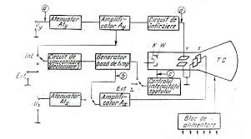

Deci, pe lângă tubul catodic, un osciloscop analogic mai are următoarele componente:
-atenuator (pentru direcța orizontală, At_{x} și direcția verticală, At_{y})
- circuit de sincronizare/declanșare
- amplificator (pentru direcța orizontală, Ax și direcția verticală, Ay)
- circuit de întârziere
-circuit pentru controlul intensității spotului
-bloc de alimentare.

Iar tubul catodic are schema de principiu:

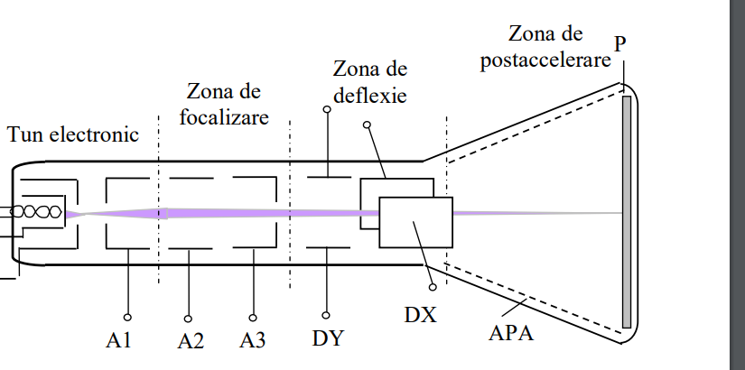

Tubul catodic are componentă principală, tunul electronic. El are rolul de a genera un fascicol de electroni cu energii cinetice ridicate. Apoi, zona de postaccelerare unde se găsește ecranul. La ecran este un strat luminiscent P, din fosfor, depus pe faţa interioară a tubului.
Tubul catodic este elementul principal al osciloscopului. În interiorul lui se generează fasciculul de electroni care - deviat sub acțiunea câmpurilor produse de semnalele de studiat, ciocnesc ecranul, descriind pe acesta curbele dorite. Amplificatoarele Ay si Ax amplifică semnalele de studiat prea mici, înainte de a fi aplicate plăcilor de deflexie. Atenuatoarele Aty si Atx micșorează semnalele prea mari înainte de a fi aplicate amplificatoarelor Ay si Ax. La osciloscoapele moderne, atenuatoarele sunt calibrate in V/cm sau mV/cm reprezentand tensiunea necesara la intrarea atenuatorului pentru a produce o deplasare a spotului pe ecran de 1 cm.
Generatorul bazei de timp- generează în osciloscop o tensiune liniar variabilă (TLV).
Circuitui de sincronizare (de declanșare) –face ca imaginea pe ecran sa fie stabilă( frecventa semnalului de vizualizat sa fie un multiplu intreg al frecventei bazei de timp)â
Circuitul pentru controlul intensitatii spotului- furnizează o tensiune negativă care se aplică pe cilindrul Wehnelt pentru stingerea spotului cand baza de timp este blocată (altfel fasciculul de electroni ar lovi ecranul într-un singur punct).
Circuitul de intarziere are rolul de a întârzia semnalul astfel încât acesta să se aplice plăcilor Y după ce baza de timp a început sa funcționeze.
Blocul de alimentare conține surse stabilizate de înaltă și joaă tensiune și asigură alimentarea celorlalte blocuri inclusiv a tubului catodic.

LECȚIE : OSCILOSCOPUL DIGITAL

Schema bloc a osciloscopului digital este:

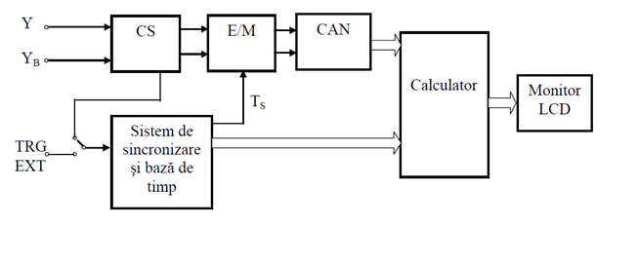

O schemă simplificată este dată în figura de mai sus.. În această schemă CS este un bloc analogic de condiţionare a semnalelor de intrare. Funcţiunile sale sunt foarte asemănătoare cu cele ale canalului Y din schema osciloscopului analogic. Urmează un bloc de eşantionare/memorare (E/M). Acesta eşantionează semnalul analogic de intrare la intervale egale de timp (TS). Eşantioanele astfel obţinute sunt aplicate unui convertor analog numeric (CAN). Acesta compară amplitudinea fiecărui eşantion cu un pas de cuantizare. Raportul celor două mărimi, rotunjit la un număr întreg, este rezultatul conversiei. În acest fel semnalul va fi reprezentat printr-o succesiune de numere, scrise într-un cod binar. Microcalculatorul poate efectua operaţii de memorare a unui număr de forme de undă, prelucrări de semnal pentru îmbunătăţirea calităţii imaginii, calculul unor parametri ai semnalului, asigurarea operaţiilor de interfaţă cu utilizatorul sau cu un calculator. În cazul osciloscopului digital, afişajul se poate considera constituit dintr-o mulţime de puncte, cu o organizare de tip matriceal, pe linii şi coloane. La intersecţia fiecărei linii cu o coloană se găseşte un punct (pixel),

